COMANDO DF

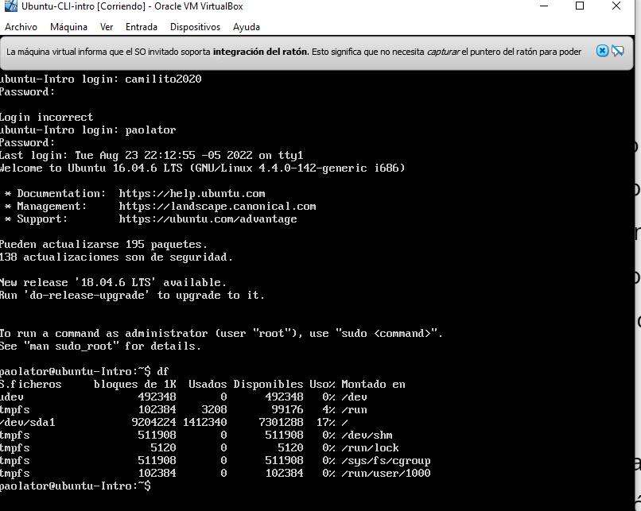

COMANDO TOP

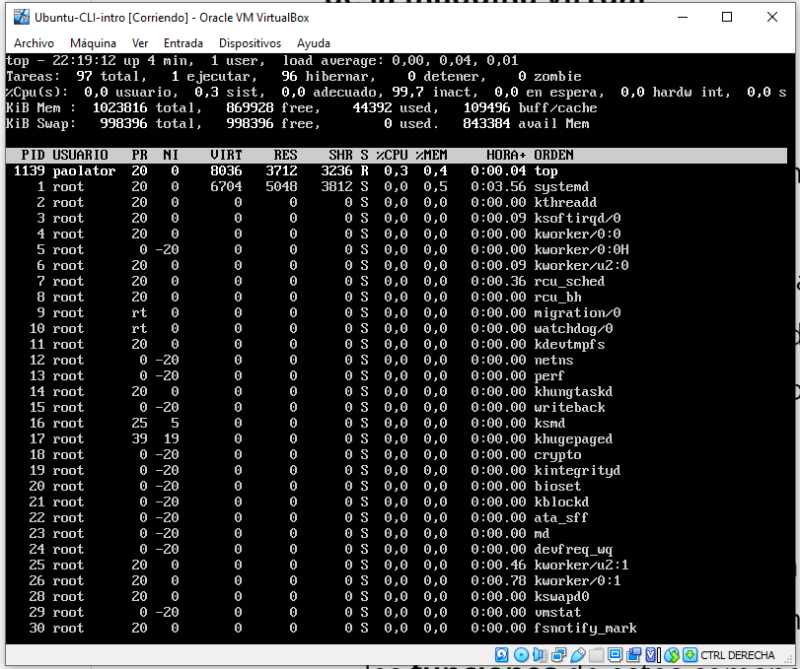

El comando DF muestra la distribución del espacio en el disco libre y el usado.

El comando TOP, va informando lo que estoy haciendo en la maquina al momento.